**1061-二水鄉自然資源田野調查研習活動**

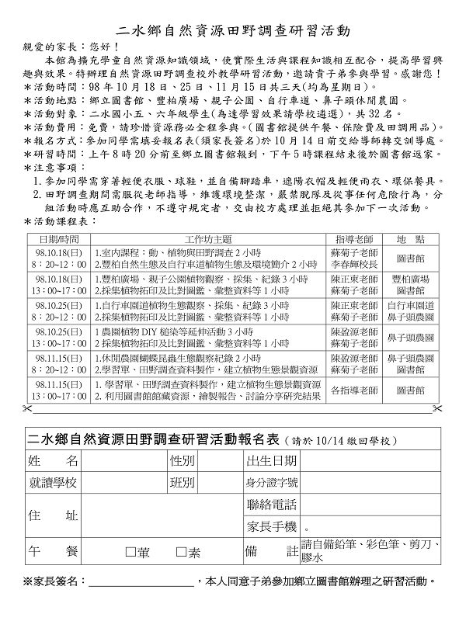  
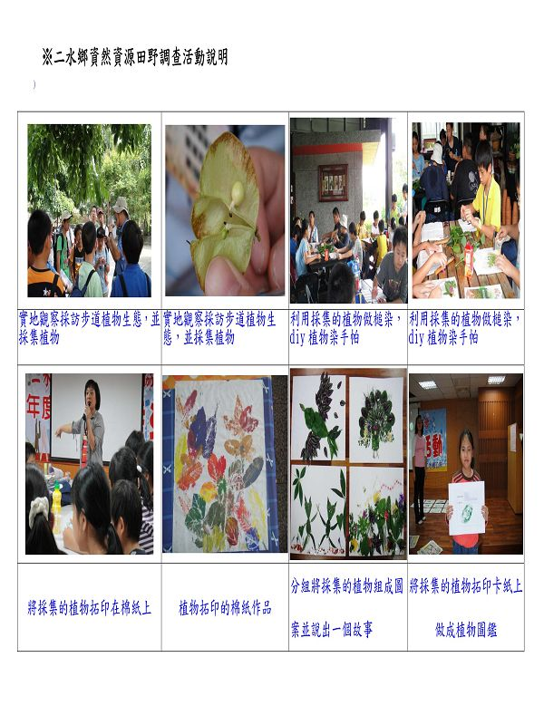  
  
[*本帖最後由 fdestea 於 2011-5-23 10:04 編輯*]